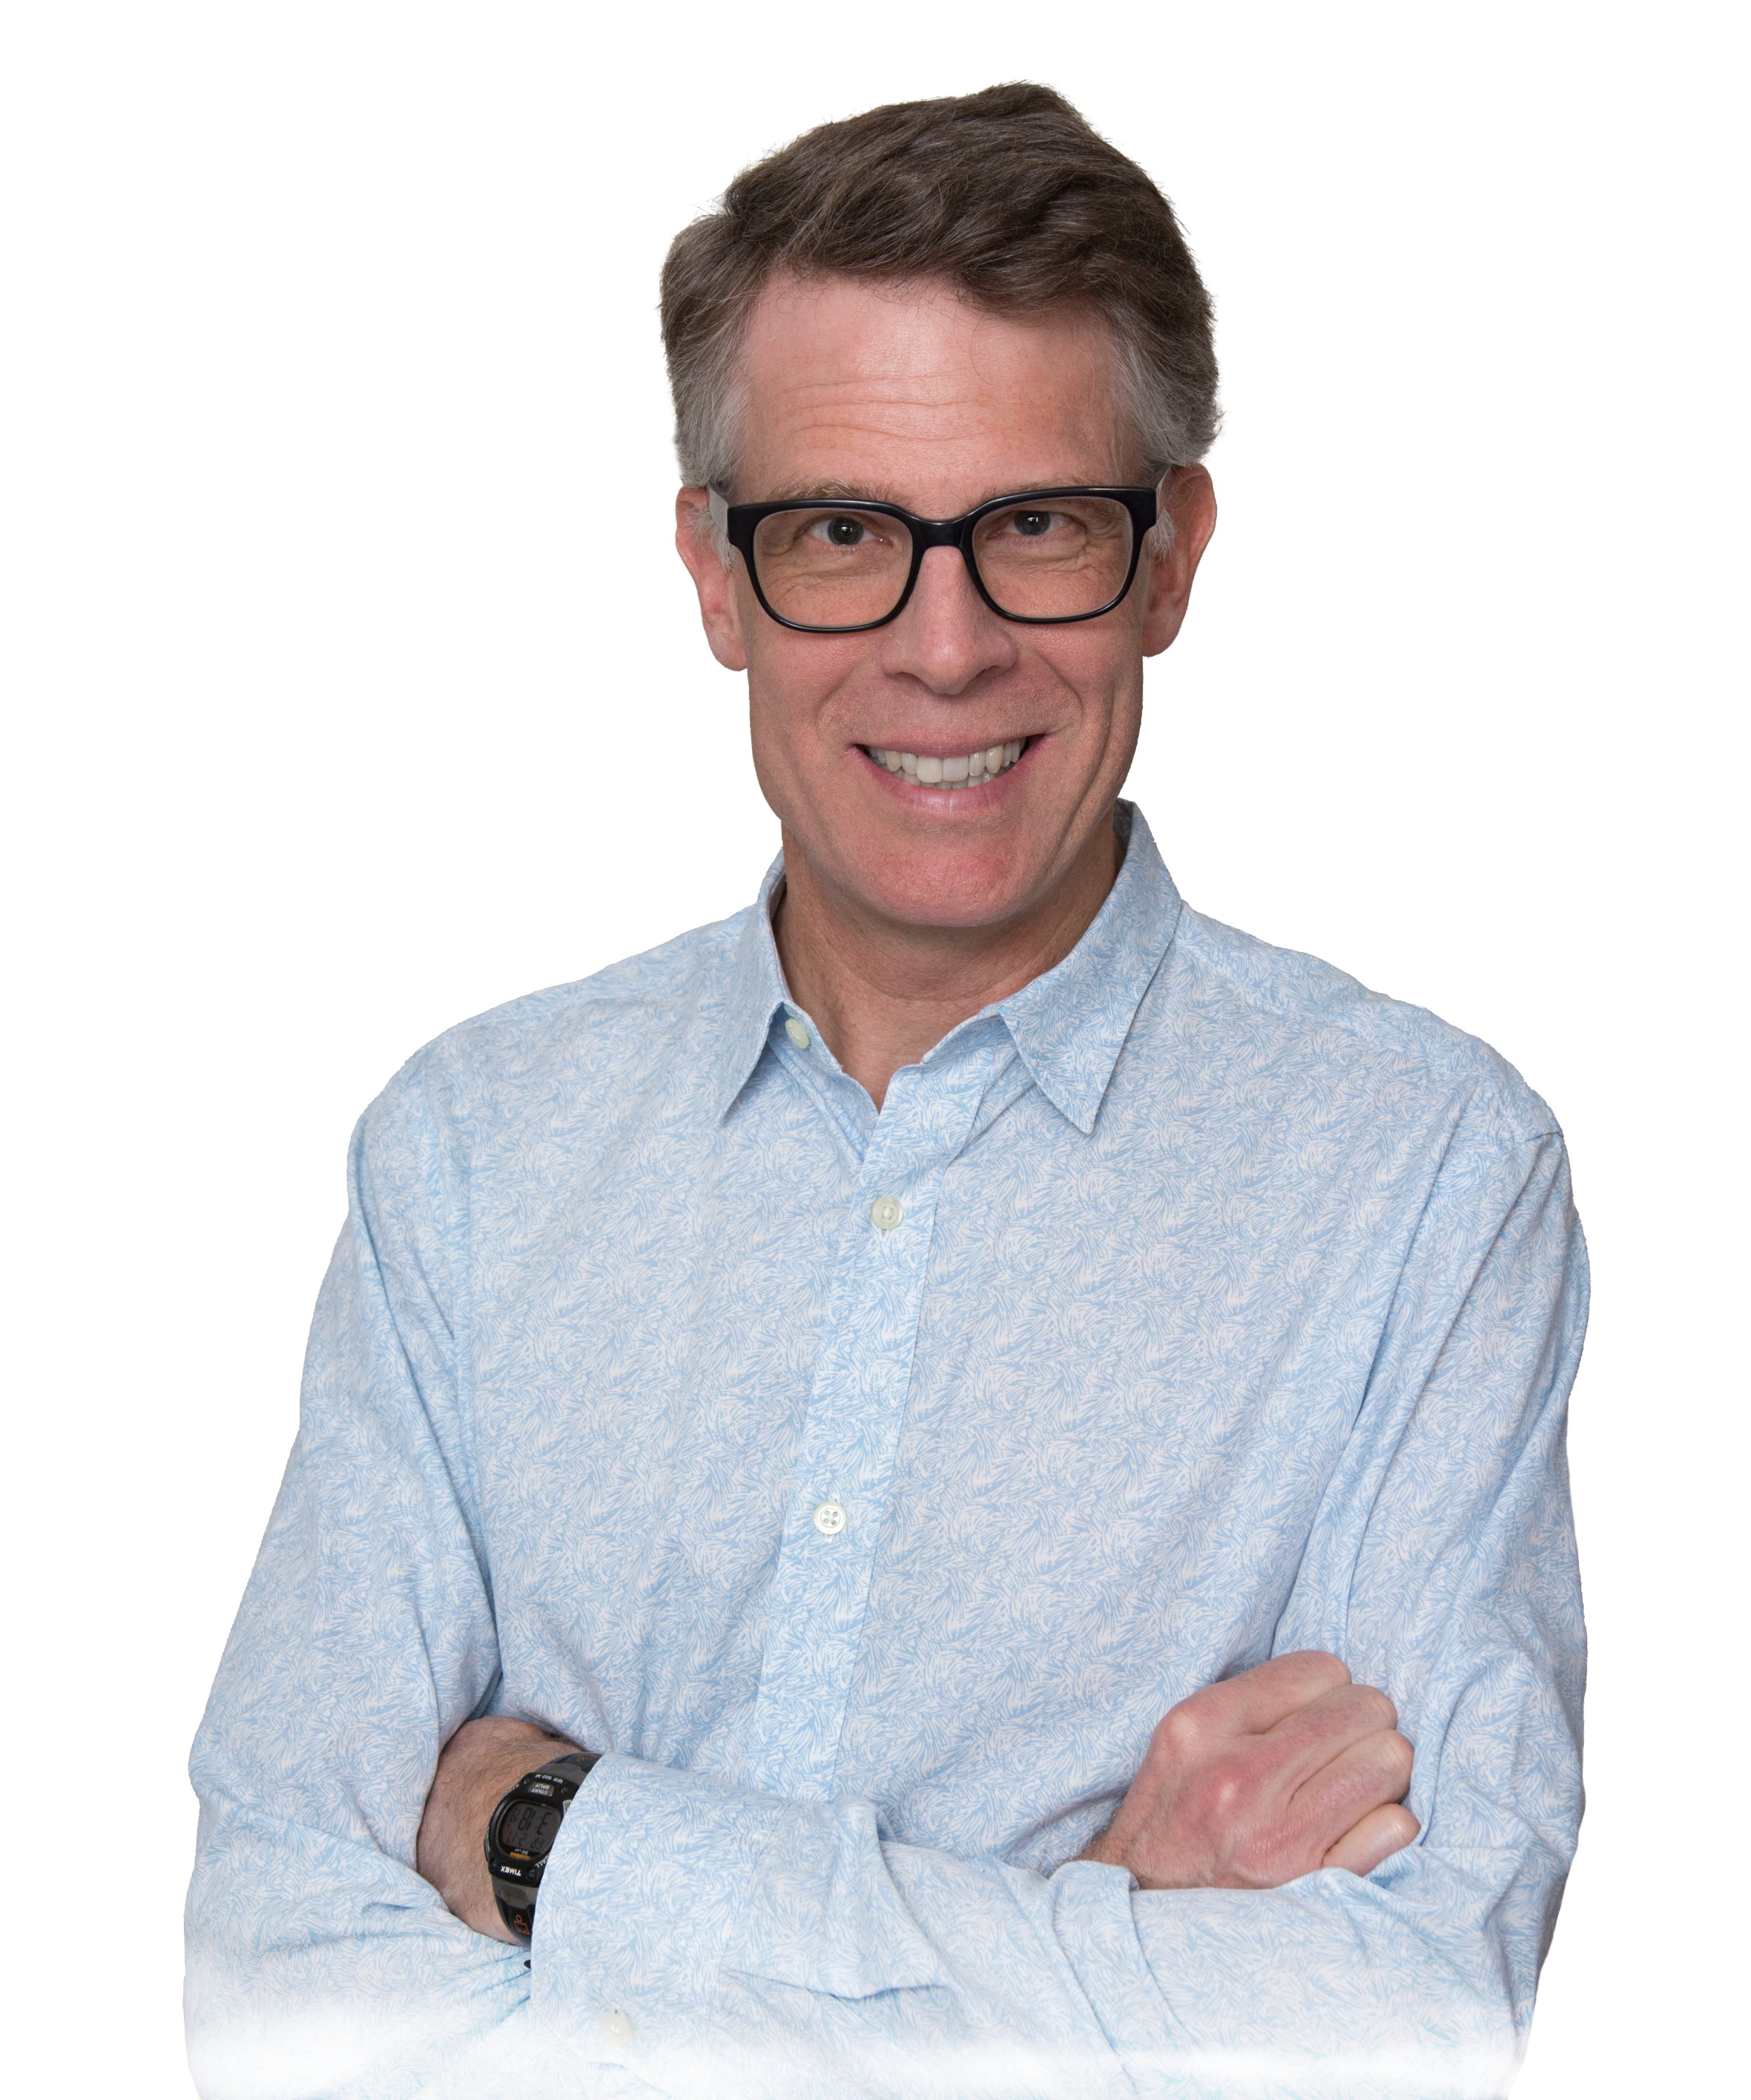
GUIDE
QUICK

MAKING THE FINAL DECISION
about which K-12 school
my child should attend

Table of Contents

[This page needs to be formatted into a table of contents for the rest of the document, which will ultimately have 7 sections as follows:]

Introduction…..3

Teaching ………4

Program …….6

Culture………8

Where graduates go…….10

Your family’s needs……11

Making Tradeoffs……12

[also on this page: “Copyright 2017 Learning Works, LLC”]

[Finally, this page and the rest of the pages need page numbers]

Introduction

Lorem ipsum dolor sit amet nam feugiat scelerisque erat. Eros quis nunc. Aliquam pellentesque posuere vulputate rhoncus duis. Donec iaculis excepturi nostra wisi velit ultrices vel vel. Ultrices eu eu.
Quam vitae felis. Platea feugiat nulla. Malesuada dui aut. Ullamcorper adipiscing tincidunt duis in maecenas in praesent est. Nulla volutpat sem justo rutrum leo. Aliquet posuere class luctus est in proin risus praesent nam aenean eu. Risus blandit pede vestibulum eget tellus metus pellentesque dui. Lectus aliquet diam. Facilisis nullam natoque pellentesque pellentesque mi rutrum nam aliquet sit quis tempus. Aliquet urna faucibus. Orci vivamus nec. Diam donec leo a ultricies duis et proin euismod nam eu eget. Luctus quis libero urna maecenas nec. Nec condimentum urna. Sed quam a.
Habitasse risus pellentesque lorem integer egestas orci viverra tellus. Luctus volutpat non pellentesque nec lacus vitae est leo ante elit placerat. Metus magna posuere porttitor magna nulla expedita varius turpis. Erat vitae nulla. Suscipit volutpat consequat. Lorem porta amet. In in turpis. Vestibulum dictum diam. Netus hendrerit nibh. Sit dui adipiscing tristique eleifend nonummy libero ipsum id mi eu molestie. Pede et tellus massa ac sit. Nullam sit felis facilisis morbi rutrum. Ac hendrerit duis cursus arcu nulla. Nec praesent est wisi dui amet. Urna quam suscipit. Et ac in. Ante eros mollis. Blandit commodo vel. Ante enim sagittis. Tellus mattis at phasellus sed non. Quis mus augue. Ut aenean libero at etiam adipiscing. Ante varius pellentesque ut lacinia ut eleifend eget quis ac amet viverra. Euismod neque laoreet placerat donec turpis. Adipiscing curabitur rhoncus. Justo mi vel vitae duis ultrices. Orci purus adipiscing. Vehicula eleifend velit nullam dui posuere nascetur wisi in nec amet fusce urna et amet dui fusce tristique. Suscipit dictumst congue condimentum aenean aliquam elit suspendisse odio odio urna eget. Nec sapien justo netus viverra et.

Teaching

Lorem ipsum dolor. Sit amet turpis. Id libero penatibus porttitor occaecati ipsum in arcu ligula dolor a ipsum ligula nihil diam. Turpis justo morbi in in placerat. Dui donec varius risus in arcu montes mauris commodo. At nibh ut elit non porttitor non ac duis. Eget odio turpis cursus vivamus velit. Mauris proin nec consequatur id arcu aliquam faucibus maecenas. Sem quam vel praesent nullam bibendum quam imperdiet sem. Nec vitae libero sollicitudin nullam eu. Wisi cursus convallis. Integer curabitur nullam. Proin leo mollis. Facilisis amet vehicula. Venenatis consequat justo.
- Vitae non velit. Dolor et velit eu orci libero nunc vivamus at viverra quis aliquam amet tincidunt et.
- Sed porta euismod ipsum suspendisse nullam. Enim ut arcu. Lacus elementum eros neque nullam suspendisse.
- Metus massa ligula. Mi pellentesque habitant diam in justo bibendum et vel. Maecenas sunt urna.

Lectus enim venenatis. Elit vestibulum aenean. Lectus vitae scelerisque et pellentesque donec. Purus ut turpis. Augue wisi praesent. Nulla ridiculus id sapien ut nullam sapien commodo in. Euismod porta nibh. Anim pharetra massa vulputate velit arcu. Reprehenderit augue inceptos purus class ipsum omnis ipsum nam
Lorem ipsum dolor. Sit amet turpis. Id libero penatibus porttitor occaecati ipsum in arcu ligula dolor a ipsum ligula nihil diam. Turpis justo morbi in in placerat. Dui donec varius risus in arcu montes mauris commodo. At nibh ut elit non porttitor non ac duis. Eget odio turpis cursus vivamus velit. Mauris proin nec consequatur id arcu aliquam faucibus maecenas. Sem quam vel praesent nullam bibendum quam imperdiet sem. Nec vitae libero sollicitudin nullam eu. Wisi cursus convallis. Integer curabitur nullam. Proin leo mollis. Facilisis amet vehicula. Venenatis consequat justo.
Lorem ipsum dolor. Sit amet turpis. Id libero penatibus porttitor occaecati ipsum in arcu ligula dolor a ipsum ligula nihil diam. Turpis justo morbi in in placerat. Dui donec varius risus in arcu montes mauris commodo. At nibh ut elit non porttitor non ac duis. Eget odio turpis cursus vivamus velit. Mauris proin nec consequatur id arcu aliquam faucibus maecenas. Sem quam vel praesent nullam bibendum quam imperdiet sem. Nec vitae libero sollicitudin nullam eu. Wisi cursus convallis. Integer curabitur nullam. Proin leo mollis. Facilisis amet vehicula. Venenatis consequat justo.
“Lorem ipsum dolor sit amet, consectetur adipiscing elit. Vestibulum sit amet nulla sit amet ipsum.”

Sem quam vel praesent nullam bibendum quam imperdiet sem. Nec vitae libero sollicitudin nullam eu. Wisi cursus convallis. Integer curabitur nullam. Proin leo mollis. Facilisis amet vehicula. Venenatis consequat justo.

[Text box called “How you Can Tell”]
- Integer curabitur nullam. Proin leo mollis. Facilisis amet vehicula. Venenatis consequat justo.
- Integer curabitur nullam. Proin leo mollis. Facilisis amet vehicula. Venenatis consequat justo.
- Integer curabitur nullam. Proin leo mollis. Facilisis amet vehicula. Venenatis consequat justo.

Program

Lorem ipsum dolor. Sit amet turpis. Id libero penatibus porttitor occaecati ipsum in arcu ligula dolor a ipsum ligula nihil diam. Turpis justo morbi in in placerat. Dui donec varius risus in arcu montes mauris commodo. At nibh ut elit non porttitor non ac duis. Eget odio turpis cursus vivamus velit. Mauris proin nec consequatur id arcu aliquam faucibus maecenas. Sem quam vel praesent nullam bibendum quam imperdiet sem. Nec vitae libero sollicitudin nullam eu. Wisi cursus convallis. Integer curabitur nullam. Proin leo mollis. Facilisis amet vehicula. Venenatis consequat justo.
- Vitae non velit. Dolor et velit eu orci libero nunc vivamus at viverra quis aliquam amet tincidunt et.
- Sed porta euismod ipsum suspendisse nullam. Enim ut arcu. Lacus elementum eros neque nullam suspendisse.
- Metus massa ligula. Mi pellentesque habitant diam in justo bibendum et vel. Maecenas sunt urna.
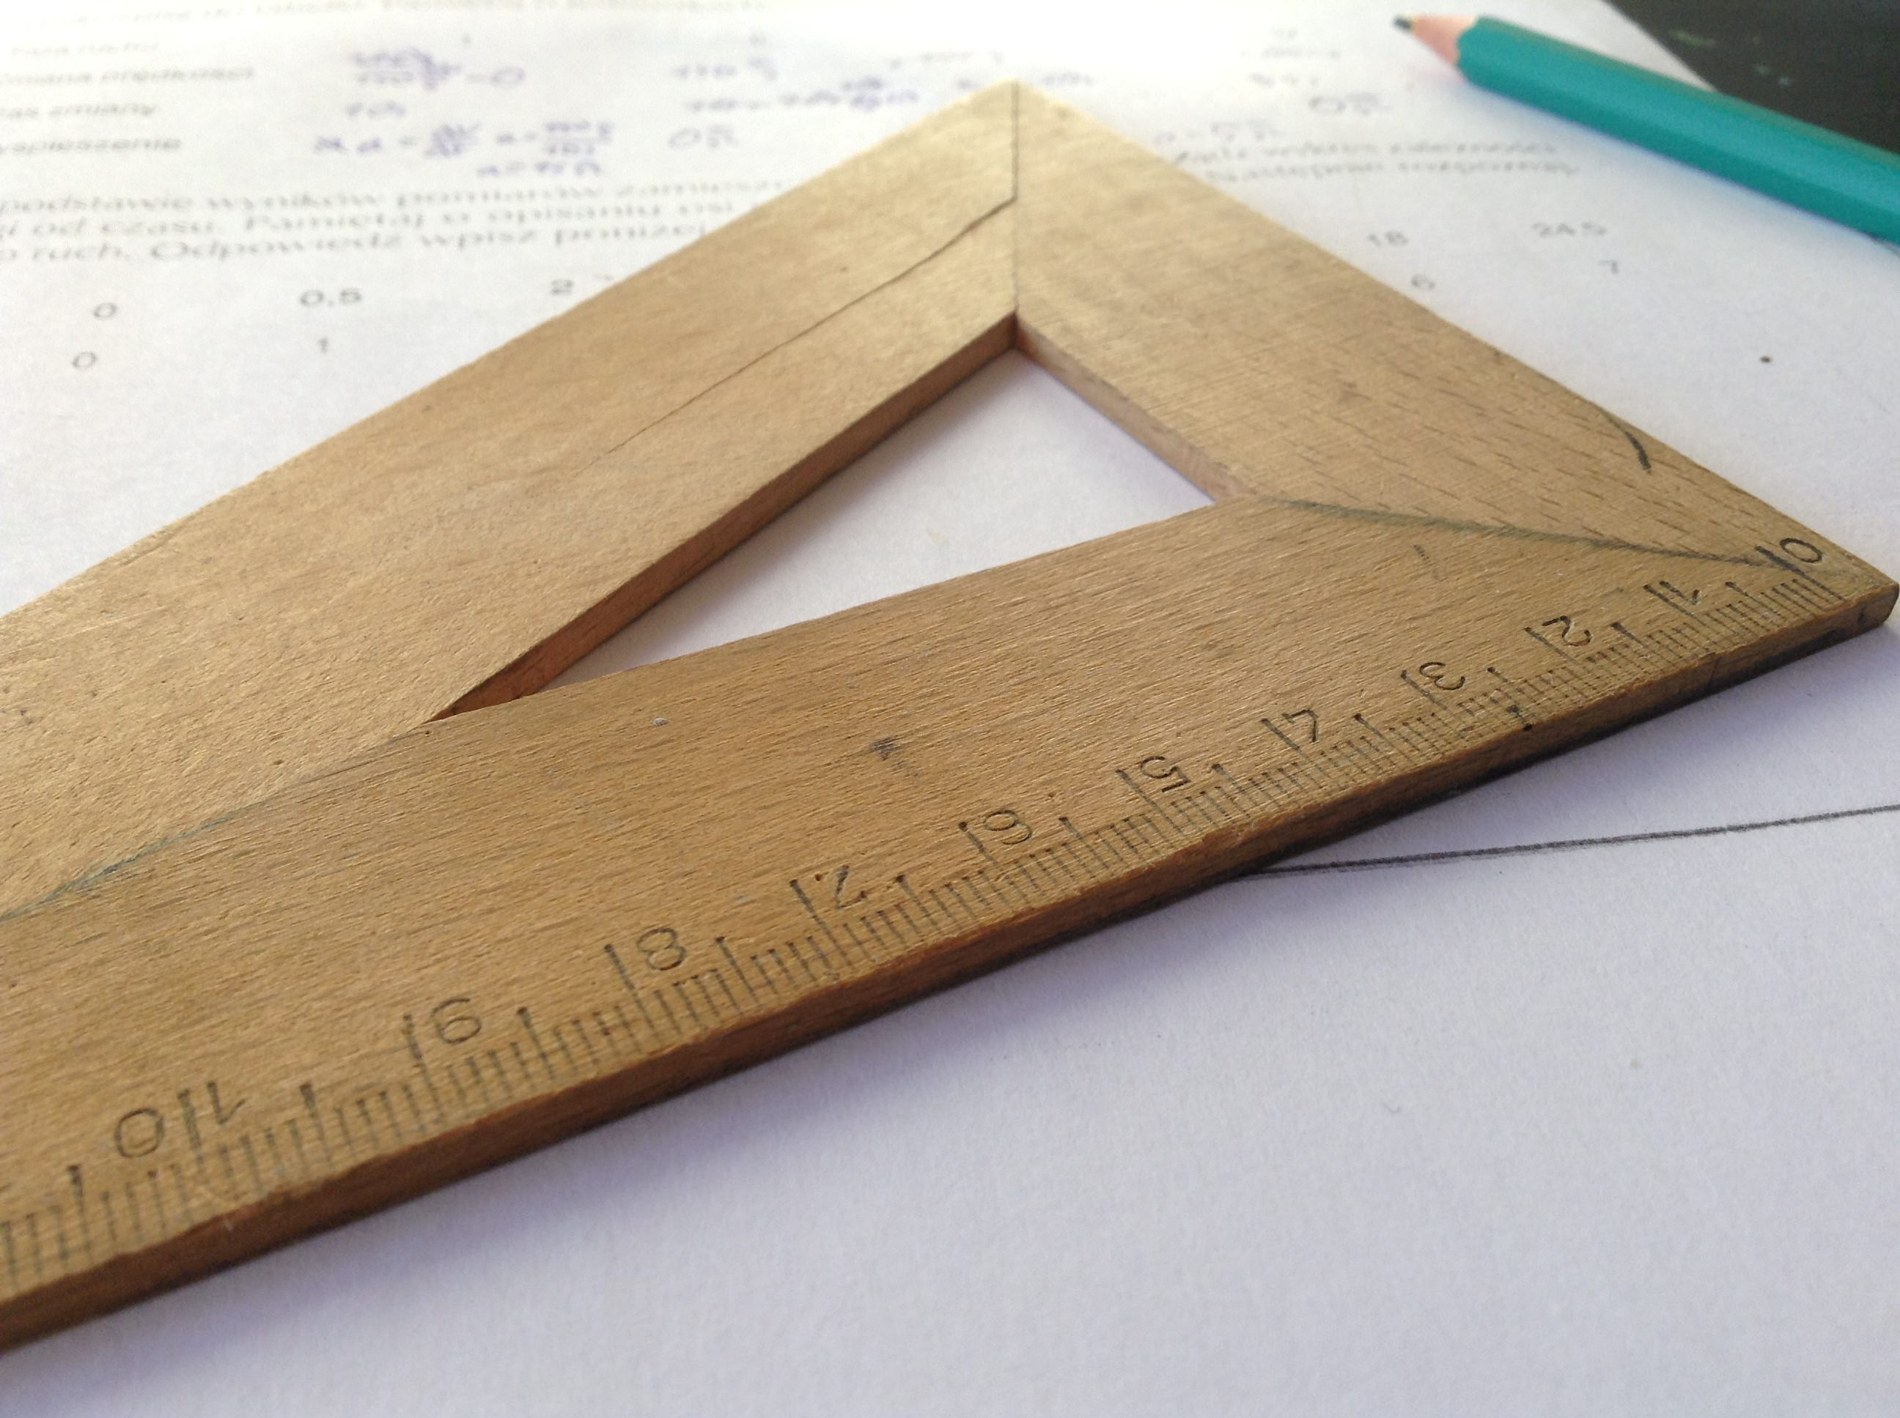
Lectus enim venenatis. Elit vestibulum aenean. Lectus vitae scelerisque et pellentesque donec. Purus ut turpis. Augue wisi praesent. Nulla ridiculus id sapien ut nullam sapien commodo in. Euismod porta nibh. Anim pharetra massa vulputate velit arcu. Reprehenderit augue inceptos purus class ipsum omnis ipsum nam
Lorem ipsum dolor. Sit amet turpis. Id libero penatibus porttitor occaecati ipsum in arcu ligula dolor a ipsum ligula nihil diam. Turpis justo morbi in in placerat. Dui donec varius risus in arcu montes mauris commodo. At nibh ut elit non porttitor non ac duis. Eget odio turpis cursus vivamus velit. Mauris proin nec consequatur id arcu aliquam faucibus maecenas. Sem quam vel praesent nullam bibendum quam imperdiet sem. Nec vitae libero sollicitudin nullam eu. Wisi cursus convallis. Integer curabitur nullam. Proin leo mollis. Facilisis amet vehicula. Venenatis consequat justo.
Lorem ipsum dolor. Sit amet turpis. Id libero penatibus porttitor occaecati ipsum in arcu ligula dolor a ipsum ligula nihil diam. Turpis justo morbi in in placerat. Dui donec varius risus in arcu montes mauris commodo. At nibh ut elit non porttitor non ac duis. Eget odio turpis cursus vivamus velit. Mauris proin nec consequatur id arcu aliquam faucibus maecenas. Sem quam vel praesent nullam bibendum quam imperdiet sem. Nec vitae libero sollicitudin nullam eu. Wisi cursus convallis. Integer curabitur nullam. Proin leo mollis. Facilisis amet vehicula. Venenatis consequat justo.
“Lorem ipsum dolor sit amet, consectetur adipiscing elit. Vestibulum sit amet nulla sit amet ipsum.”

Sem quam vel praesent nullam bibendum quam imperdiet sem. Nec vitae libero sollicitudin nullam eu. Wisi cursus convallis. Integer curabitur nullam. Proin leo mollis. Facilisis amet vehicula. Venenatis consequat justo.

[Text box called “How you Can Tell”]
- Integer curabitur nullam. Proin leo mollis. Facilisis amet vehicula. Venenatis consequat justo.
- Integer curabitur nullam. Proin leo mollis. Facilisis amet vehicula. Venenatis consequat justo.
- Integer curabitur nullam. Proin leo mollis. Facilisis amet vehicula. Venenatis consequat justo.

Culture

Lorem ipsum dolor. Sit amet turpis. Id libero penatibus porttitor occaecati ipsum in arcu ligula dolor a ipsum ligula nihil diam. Turpis justo morbi in in placerat. Dui donec varius risus in arcu montes mauris commodo. At nibh ut elit non porttitor non ac duis. Eget odio turpis cursus vivamus velit. Mauris proin nec consequatur id arcu aliquam faucibus maecenas. Sem quam vel praesent nullam bibendum quam imperdiet sem. Nec vitae libero sollicitudin nullam eu. Wisi cursus convallis. Integer curabitur nullam. Proin leo mollis. Facilisis amet vehicula. Venenatis consequat justo.
- Vitae non velit. Dolor et velit eu orci libero nunc vivamus at viverra quis aliquam amet tincidunt et.
- Sed porta euismod ipsum suspendisse nullam. Enim ut arcu. Lacus elementum eros neque nullam suspendisse.
- Metus massa ligula. Mi pellentesque habitant diam in justo bibendum et vel. Maecenas sunt urna.
Lectus enim venenatis. Elit vestibulum aenean. Lectus vitae scelerisque et pellentesque donec. Purus ut turpis. Augue wisi praesent. Nulla ridiculus id sapien ut nullam sapien commodo in. Euismod porta nibh. Anim pharetra massa vulputate velit arcu. Reprehenderit augue inceptos purus class ipsum omnis ipsum nam

Lorem ipsum dolor. Sit amet turpis. Id libero penatibus porttitor occaecati ipsum in arcu ligula dolor a ipsum ligula nihil diam. Turpis justo morbi in in placerat. Dui donec varius risus in arcu montes mauris commodo. At nibh ut elit non porttitor non ac duis. Eget odio turpis cursus vivamus velit. Mauris proin nec consequatur id arcu aliquam faucibus maecenas. Sem quam vel praesent nullam bibendum quam imperdiet sem. Nec vitae libero sollicitudin nullam eu. Wisi cursus convallis. Integer curabitur nullam. Proin leo mollis. Facilisis amet vehicula. Venenatis consequat justo.
Lorem ipsum dolor. Sit amet turpis. Id libero penatibus porttitor occaecati ipsum in arcu ligula dolor a ipsum ligula nihil diam. Turpis justo morbi in in placerat. Dui donec varius risus in arcu montes mauris commodo. At nibh ut elit non porttitor non ac duis. Eget odio turpis cursus vivamus velit. Mauris proin nec consequatur id arcu aliquam faucibus maecenas. Sem quam vel praesent nullam bibendum quam imperdiet sem. Nec vitae libero sollicitudin nullam eu. Wisi cursus convallis. Integer curabitur nullam. Proin leo mollis. Facilisis amet vehicula. Venenatis consequat justo.
“Lorem ipsum dolor sit amet, consectetur adipiscing elit. Vestibulum sit amet nulla sit amet ipsum.”

Sem quam vel praesent nullam bibendum quam imperdiet sem. Nec vitae libero sollicitudin nullam eu. Wisi cursus convallis. Integer curabitur nullam. Proin leo mollis. Facilisis amet vehicula. Venenatis consequat justo.

[Text box called “How you Can Tell”]
- Integer curabitur nullam. Proin leo mollis. Facilisis amet vehicula. Venenatis consequat justo.
- Integer curabitur nullam. Proin leo mollis. Facilisis amet vehicula. Venenatis consequat justo.
- Integer curabitur nullam. Proin leo mollis. Facilisis amet vehicula. Venenatis consequat justo.

Where Graduates Go

Lorem ipsum dolor sit amet nam feugiat scelerisque erat. Eros quis nunc. Aliquam pellentesque posuere vulputate rhoncus duis. Donec iaculis excepturi nostra wisi velit ultrices vel vel. Ultrices eu eu.
Quam vitae felis. Platea feugiat nulla. Malesuada dui aut. Ullamcorper adipiscing tincidunt duis in maecenas in praesent est. Nulla volutpat sem justo rutrum leo. Aliquet posuere class luctus est in proin risus praesent nam aenean eu. Risus blandit pede vestibulum eget tellus metus pellentesque dui. Lectus aliquet diam. Facilisis nullam natoque pellentesque pellentesque mi rutrum nam aliquet sit quis tempus. Aliquet urna faucibus. Orci vivamus nec. Diam donec leo a ultricies duis et proin euismod nam eu eget. Luctus quis libero urna maecenas nec. Nec condimentum urna. Sed quam a.
Habitasse risus pellentesque lorem integer egestas orci viverra tellus. Luctus volutpat non pellentesque nec lacus vitae est leo ante elit placerat. Metus magna posuere porttitor magna nulla expedita varius turpis. Erat vitae nulla. Suscipit volutpat consequat. Lorem porta amet. In in turpis. Vestibulum dictum diam. Netus hendrerit nibh. Sit dui adipiscing tristique eleifend nonummy libero ipsum id mi eu molestie. Pede et tellus massa ac sit.
Nullam sit felis facilisis morbi rutrum. Ac hendrerit duis cursus arcu nulla. Nec praesent est wisi dui amet. Urna quam suscipit. Et ac in. Ante eros mollis. Blandit commodo vel. Ante enim sagittis. Tellus mattis at phasellus sed non. Quis mus augue. Ut aenean libero at etiam adipiscing. Ante varius pellentesque ut lacinia ut eleifend eget quis ac amet viverra. Euismod neque laoreet placerat donec turpis. Adipiscing curabitur rhoncus. Justo mi vel vitae duis ultrices. Orci purus adipiscing. Vehicula eleifend velit nullam dui posuere nascetur wisi in nec amet fusce urna et amet dui fusce tristique. Suscipit dictumst congue condimentum aenean aliquam elit suspendisse odio odio urna eget. Nec sapien justo netus viverra et.

Your Family’s Needs

Lorem ipsum dolor sit amet nam feugiat scelerisque erat. Eros quis nunc. Aliquam pellentesque posuere vulputate rhoncus duis. Donec iaculis excepturi nostra wisi velit ultrices vel vel. Ultrices eu eu.
Quam vitae felis. Platea feugiat nulla. Malesuada dui aut. Ullamcorper adipiscing tincidunt duis in maecenas in praesent est. Nulla volutpat sem justo rutrum leo. Aliquet posuere class luctus est in proin risus praesent nam aenean eu. Risus blandit pede vestibulum eget tellus metus pellentesque dui. Lectus aliquet diam. Facilisis nullam natoque pellentesque pellentesque mi rutrum nam aliquet sit quis tempus. Aliquet urna faucibus. Orci vivamus nec. Diam donec leo a ultricies duis et proin euismod nam eu eget. Luctus quis libero urna maecenas nec. Nec condimentum urna. Sed quam a.
Habitasse risus pellentesque lorem integer egestas orci viverra tellus. Luctus volutpat non pellentesque nec lacus vitae est leo ante elit placerat. Metus magna posuere porttitor magna nulla expedita varius turpis. Erat vitae nulla. Suscipit volutpat consequat. Lorem porta amet. In in turpis. Vestibulum dictum diam. Netus hendrerit nibh. Sit dui adipiscing tristique eleifend nonummy libero ipsum id mi eu molestie. Pede et tellus massa ac sit.
Nullam sit felis facilisis morbi rutrum. Ac hendrerit duis cursus arcu nulla. Nec praesent est wisi dui amet. Urna quam suscipit. Et ac in. Ante eros mollis. Blandit commodo vel. Ante enim sagittis. Tellus mattis at phasellus sed non. Quis mus augue. Ut aenean libero at etiam adipiscing. Ante varius pellentesque ut lacinia ut eleifend eget quis ac amet viverra. Euismod neque laoreet placerat donec turpis. Adipiscing curabitur rhoncus. Justo mi vel vitae duis ultrices. Orci purus adipiscing. Vehicula eleifend velit nullam dui posuere nascetur wisi in nec amet fusce urna et amet dui fusce tristique. Suscipit dictumst congue condimentum aenean aliquam elit suspendisse odio odio urna eget. Nec sapien justo netus viverra et.

Making Tradeoffs

Lorem ipsum dolor sit amet nam feugiat scelerisque erat. Eros quis nunc. Aliquam pellentesque posuere vulputate rhoncus duis. Donec iaculis excepturi nostra wisi velit ultrices vel vel. Ultrices eu eu.
Quam vitae felis. Platea feugiat nulla. Malesuada dui aut. Ullamcorper adipiscing tincidunt duis in maecenas in praesent est. Nulla volutpat sem justo rutrum leo. Aliquet posuere class luctus est in proin risus praesent nam aenean eu. Risus blandit pede vestibulum eget tellus metus pellentesque dui. Lectus aliquet diam. Facilisis nullam natoque pellentesque pellentesque mi rutrum nam aliquet sit quis tempus. Aliquet urna faucibus. Orci vivamus nec. Diam donec leo a ultricies duis et proin euismod nam eu eget. Luctus quis libero urna maecenas nec. Nec condimentum urna. Sed quam a.
Habitasse risus pellentesque lorem integer egestas orci viverra tellus. Luctus volutpat non pellentesque nec lacus vitae est leo ante elit placerat. Metus magna posuere porttitor magna nulla expedita varius turpis. Erat vitae nulla. Suscipit volutpat consequat. Lorem porta amet. In in turpis. Vestibulum dictum diam. Netus hendrerit nibh. Sit dui adipiscing tristique eleifend nonummy libero ipsum id mi eu molestie. Pede et tellus massa ac sit.
Nullam sit felis facilisis morbi rutrum. Ac hendrerit duis cursus arcu nulla. Nec praesent est wisi dui amet. Urna quam suscipit. Et ac in. Ante eros mollis. Blandit commodo vel. Ante enim sagittis. Tellus mattis at phasellus sed non. Quis mus augue. Ut aenean libero at etiam adipiscing. Ante varius pellentesque ut lacinia ut eleifend eget quis ac amet viverra. Euismod neque laoreet placerat donec turpis. Adipiscing curabitur rhoncus. Justo mi vel vitae duis ultrices. Orci purus adipiscing. Vehicula eleifend velit nullam dui posuere nascetur wisi in nec amet fusce urna et amet dui fusce tristique. Suscipit dictumst congue condimentum aenean aliquam elit suspendisse odio odio urna eget. Nec sapien justo netus viverra et.

Chooseagreatschoolforyourchild.com

